На бланке организации (при наличии)

Директору Общества с ограниченной ответственностью «ЭкоТРАНС»
В.Н. Заворину

Во исполнение требований Федерального закона «Об отходах производства и потребления» от 24.06.1998 № 89-ФЗ [полное наименование юридического лица.], в лице [должность, Ф.И.О.], действующего на основании [Устава/доверенности и т.д.], уведомляет Регионального оператора Общество с ограниченной ответственностью «ЭкоТРАНС» о намерении заключить договор на оказание услуг по обращению с твердыми коммунальными отходами (далее – Договор).
В целях подготовки и заключения Договора предоставляем данные в соответствии с Формой предоставления информации (далее - Форма), утвержденной Региональным оператором.
Дополнительно сообщаем, о направлении Формы в формате «.doc» на адрес электронной почты регионального оператора
Подразделение в г. Алейск ekotrans.altai22@mail.ru
Подразделение в г. Славгород jur.ekotrans@mail.ru

Приложения:
Заполненная и подписанная уполномоченным лицом отсканированная копия формы предоставления информации на __ л. в 1 экз.;
Копии документов в соответствии с перечнем документов, предоставляемых при заключении Договора на __ л. в 1 экз.

[должность уполномоченного  лица] | [подпись  уполномоченного  лица] | [ Ф.И.О.  уполномоченного  лица]

Форма предоставления информации

Таблица 1. Информация о потребителе услуги Регионального оператора
Организационно-правовая форма:
Полное наименование:
ИНН:
КПП:
ОГРН:
ОКВЭД:
Юридический адрес:
Фактический адрес:
Почтовый адрес:
Телефон:
Адрес электронной почты:
Наименование банка:
БИК
Расчетный счет:
Лицевой счет (для бюджетных организаций)
Корреспондентский счет:
Система налогообложения:
Ф.И.О. руководителя
Основание, на котором действует руководитель
Ф.И.О. лица, ответственного за обращение с твердыми коммунальными отходами
Телефон лица, ответственного за обращение с твердыми коммунальными отходами
Иные контактные данные лица, ответственного за обращение с твердыми коммунальными отходами
Система электронного документооборота, указать название системы (СБИС или иная)
(да/нет)

Приложения:
- Копия свидетельства о постановке на учет российской организации в налоговом органе по месту ее нахождения / или Свидетельство о постановке на учет в налоговом органе юридического лица, образованного в соответствии с законодательством РФ по месту нахождения на территории РФ до 2000 года;
- Копия свидетельства о государственной регистрации юридического лица;
- Копия Устава организации (первая, последняя страница, раздел с полномочиями руководителя);
- Копии документов, подтверждающих полномочия руководителя;
- Доверенность на заключение договора от руководителя, если он не присутствует при подписании договора;
- Копия свидетельства на право собственности помещения / копия договора аренды помещения;
- Копия документа об утверждении нормативов образования отходов и лимитов на их размещение (при наличии);
- Соответствующие документы о включении сведений о месте (площадке) накопления твердых коммунальных отходов в реестр мест (площадок) накопления твердых коммунальных отходов (Распоряжение главы администрации соответствующего округа/районного поселения о включении сведений о месте (площадке) накопления твердых коммунальных отходов в реестр мест (площадок) накопления твердых коммунальных отходов)

Таблица 2. Желаемый способ доставки счетов, актов и других документов (отметить нужный):

Посредством электронного документооборота | Региональный оператор направляет документы службой доставки

Таблица 3. Перечень твердых коммунальных отходов, образующихся в процессе деятельности организации

Сведения об отходах
Наличие паспорта отходов_______________________________ (прикрепить скан/ копию)
(да/нет)
Наименование или код отхода в соответствии с Федеральным классификационным каталогом отходов (ФККО)*, относящихся к ТКО
№ п/п | Наименование отходов | Код по ФККО* | Класс опасности | Объем образования в год, м³

* Код по Федеральному классификационному каталогу отходов (ФККО) указывается в соответствии с Приказом Росприроднадзора от 22.05.2017 года (в ред. Приказов Росприроднадзора от 20.07.2017 N 359, от 28.11.2017 N 566, от 02.11.2018 N 451).
Согласно разъяснениям Росприроднадзора от 06.12.2017 №АА-10-04-36/26733, к ТКО относятся все виды отходов подтипа «Отходы коммунальные твердые» (код 731 000 00 00 0), а также другие отходы типа «Отходы коммунальные, подобные коммунальным на производстве, отходы при предоставлении услуг населению» (код 7 30 000 00 00 0) в случае, если в наименовании подтипа отходов или группы отходов указано, что отходы относятся к твердым коммунальным отходам.

Таблица 4. Тип объекта и нормативы накопления твердых коммунальных отходов

№ п/п | Категория объекта | Расчетная единица, в отношении которой устанавливается норма- тив
1 | Автозаправочные станции | 1 машино-место
2 | Автомастерские, шиномонтажная мастерская, станция технического обслуживания | 1 машино-место
3 | Автомойка | 1 машино-место
4 | Автостоянки и парковки | 1 машино-место
5 | Административные, офисные учреждения | 1 кв. метр общей площади
6 | Аптека | 1 кв. метр общей площади
7 | Бани, сауны | 1 место
8 | Банки, финансовые учреждения | 1 кв. метр общей площади
9 | Библиотеки, архивы | 1 место
10 | Выставочные залы, музеи | 1 посетитель
11 | Гаражи, парковки закрытого типа | 1 машино-место
12 | Гостиницы | 1 место
13 | Детские дома, интернаты | 1 место
14 | Дошкольное образовательное учреждение | 1 ребенок
15 | Железнодорожные и автовокзалы, аэропорты, речные порты | 1 пассажир
16 | Зоопарк, ботанический сад | 1 посетитель
17 | Индивидуальные жилые дома | 1 проживающий
18 | Кафе, рестораны, бары, закусочные, столовые | 1 место
19 | Кладбища | 1 место
20 | Клубы, кинотеатры, концертные залы, театры, цирки | 1 место
21 | Крематории | 1 кв. метр общей площади
22 | Лоток | 1 торговое место
23 | Мастерские по ремонту бытовой и компьютерной техники | 1 кв. метр общей площади
24 | Мастерские по ремонту обуви, ключей, часов и пр. | 1 кв. метр общей площади
25 | Многоквартирные дома | 1 проживающий
26 | Научно-исследовательские, проектные институты и конструкторские бюро | 1 кв. метр общей площади
27 | Общежития | 1 место
28 | Общеобразовательное учреждение | 1 учащийся
29 | Организация, оказывающая ритуальные услуги | 1 кв. метр общей площади
30 | Отделения связи | 1 кв. метр общей площади
31 | Павильон | 1 кв. метр общей площади
32 | Палатка, киоск | 1 кв. метр общей площади
33 | Пансионаты, дома отдыха, туристические базы | 1 место
34 | Парикмахерские, косметические салоны, салоны красоты | 1 место
35 | Пищевая промышленность | 1 кв. метр общей площади
36 | Поликлиника, диспансер | 1 кв. метр общей площади
37 | Предприятия иных отраслей промышленности | 1 кв. метр общей площади
38 | Продовольственный магазин | 1 кв. метр общей площади
39 | Промтоварный магазин | 1 кв. метр общей площади
40 | Ремонт и пошив одежды | 1 кв. метр общей площади
41 | Рынки продовольственные | 1 кв. метр общей площади
42 | Рынки промтоварные | 1 кв. метр общей площади
43 | Садоводческие кооперативы, садовоогородные товарищества | 1 участник (член)
44 | Спортивные арены, стадионы | 1 место
45 | Спортивные клубы, центры, комплексы | 1 место
46 | Супермаркет (универмаг) | 1 кв. метр общей площади
47 | Учреждение начального и среднего профессионального образования, высшего профессионального и послевузовского образования или иное учреждение, осуществляющее образовательный процесс | 1 учащийся
48 | Учреждения стационарного типа (клиника, больница, госпиталь и т. д.) | 1 кв. метр общей площади
49 | Химчистки и прачечные | 1 кв. метр общей площади

(*) - норматив накопления твердых коммунальных отходов подлежит применению с 01 июля 2021 года.

Таблица 5. Места сбора и накопления твердых коммунальных отходов:
Информация для заполнения таблицы:

- При отсутствии собственного контейнера расчет производится исходя из нормативов накопления твердых коммунальных отходов на территории Алтайского края.

№ п/п | Место нахождения объекта, где образуются ТКО (адрес) | Объект (магазин, рынок и т.д. с названием (вывеской) | Категория объекта* |  | Адрес ближайшей площадки для складирования ТКО |  | Общая площадь, м2 ** |  | Кол-во сотрудников, чел.*** | Кол-во мест, шт.*** | Кол-во учащихся, чел.*** | Кол-во машино-мест, шт.*** |  | Кол-во рабочих мест, шт.***
* - Категорию объекта выбираем из 1-го столбца справочного материала - Таблица 4.
Тип объекта и нормативы накопления твердых коммунальных отходов

** - Обязательное поле для заполнения

*** - Заполняется в соответствии с видом осуществляемой деятельности

 | 1. В случае, если Ваша организация арендует площади и в стоимость услуг Арендодателя включены организация мест складирования и сбор ТКО, то при заключении договора с региональным оператором необходимо в приложении 5 указать собственника контейнерной площадки и приложить копию договора аренды.
2. В случае, если Ваша организация предоставляет площади в аренду и в стоимость услуг Арендодателя включены организация мест складирования и сбор ТКО, то необходимо при заключении договора с региональным оператором заполнить Приложение 6.

- При наличии собственного контейнера

№ п/п | Место нахождения объекта, где образуются ТКО (адрес) | Объект (магазин, рынок и т.д. с названием (вывеской) |  | Категория объекта* |  | Наличие собственного контейнера
 |  |  |  |  |  | Адрес площадки для складирования ТКО**** |  | Тип конт-ра (металл, пластик) ** |  | Объем конт-ра, м3 ** | Кол-во, шт |  | График вывоза***  (день недели)
* - Категорию объекта выбираем из 1-го столбца справочного материала - Таблица 4.
Тип объекта и нормативы накопления твердых коммунальных отходов
** - Тип и объем контейнера выбираем из Таблицы № 7.
*** - Необходимо указать определенный день недели, вывоз «По числам», «По заявке» или «По звонку» не осуществляется.
**** - Распоряжение главы администрации соответствующего городского округа/районного поселения о включении сведений о месте (площадке) накопления твердых коммунальных отходов в реестр мест (площадок) накопления твердых коммунальных отходов
1. В случае, если Ваша организация арендует площади и в стоимость услуг Арендодателя включены организация мест складирования и сбор ТКО, то при заключении договора с региональным оператором необходимо в приложении 5 указать собственника контейнерной площадки и приложить копию договора аренды.
2. В случае, если Ваша организация предоставляет площади в аренду и в стоимость услуг Арендодателя включены организация мест складирования и сбор ТКО, то необходимо при заключении договора с региональным оператором заполнить Приложение 6.
Таблица 6. Информация об арендаторах нежилых помещений (заполняется собственником нежилых помещений)

№ п/п | Наименование арендатора | ИНН арендатора | Реквизиты договора аренды нежилого помещения (прикрепить скан/копию) | ОКВЭД | Расчетная единица в соответствии с видом деятельности*
1
2
3
4
5

* При расчете оплаты устанавливается нормативы расчетных единиц, указанные в Таблице 4 «Тип объекта и нормативы накопления твердых коммунальных отходов»

Таблица 7. Тип и объем контейнера

1 | 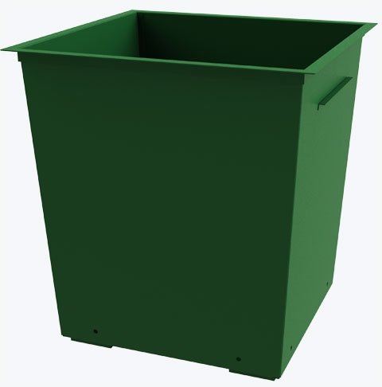 | Контейнер металлический | 0,75 м³
2 |  | Контейнер металлический (модернизированный с боковыми захватами, на колесах) | 0,75 м³
3 | 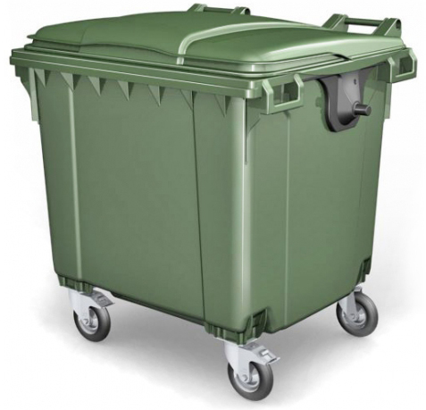 | Контейнер пластиковый (либо оцинкованный) | 1,1 м³  0,66 м³
4 | 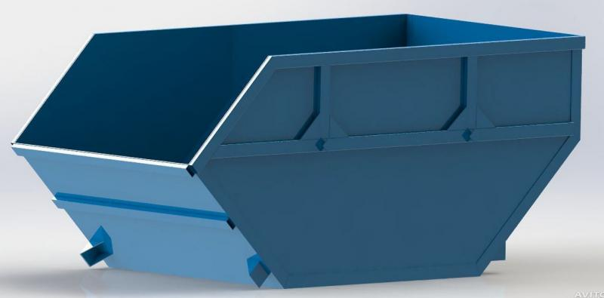 | Бункер (ладья) | 6 м³  8 м³  10 м³
5 | 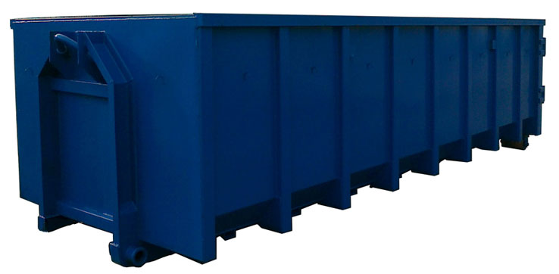 | Контейнер для мультилифта | 16 м³  24 м³  27 м³
6 | 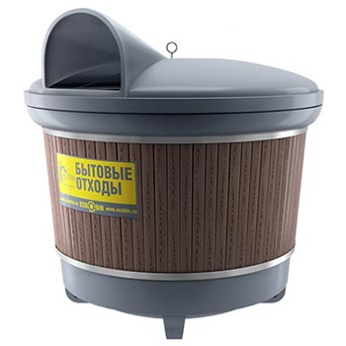 | Контейнер типа "Ситибин" | 3 м³

Копии предоставляемых документов должны быть сшиты, пронумерованы и заверены печатью организации (при наличии) и подписью руководителя или уполномоченного лица.

